发扬光荣传统，勇担时代使命。

第一课的内容很重要

“四个面向”指坚持面向世界科技前沿、面向经济主战场、面向国家重大需求、面向人民生命健康，不断向科学技术广度和深度进军

98：

由于lz之前没怎么找到形策真题，完全不知道考些什么，背的跟考的出入有点大，所以考完赶紧来回忆一下，希望学弟学妹们不要重复我的惨剧

写在前面：形策复习的性价比真的不高，如果要复习，我的建议是看 先看老师发的精简ppt——有时间的话再看其他的主题ppt（两会啊之类的）（书本似乎没什么用，然而我只背了书）

一、选择题 具体的不大记得了（嗯考完就忘就是我了），一共10题，考了一道时事、其他的基本就是精简ppt里的、还有一点点主题ppt里的

1. 不敢腐四选三：不敢腐不能腐不想腐
2. 碳中和达峰时间：2030和2060
3. 神舟13的宇航员

翟志刚、王亚平、叶光富（神14：陈冬、刘洋和蔡旭哲，神15：费俊龙、邓清明和张陆，神16：景海鹏、朱杨柱、桂海潮）

1. 二十大报告：习近平指出，从现在起，中国共产党的中心任务就是团结带领全国各族人民全面建成社会主义现代化强国、实现第二个百年奋斗目标，以中国式现代化全面推进中华民族伟大复兴
2. 总体国家安全观

政经 军国 社科 网文 三牲（生态、生物、深海） 太核金 极数 外资（海外利益、资源）粮人

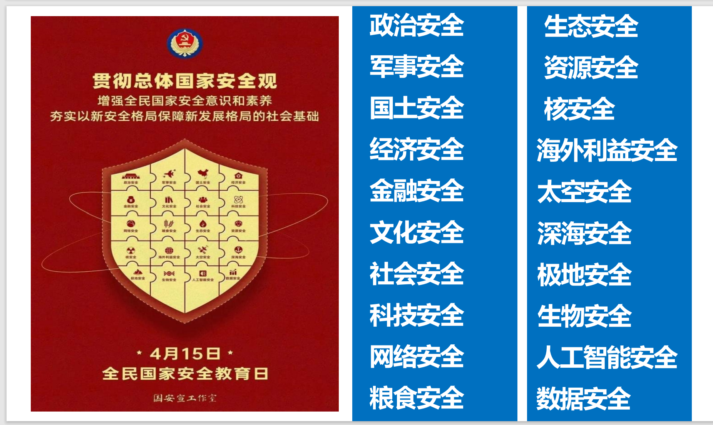

政经 社科 军国 网文 三牲 太核金 极数 外资 粮人

二、简答题：

1. 浙大校训、浙大精神、浙大传统

校训：求是创新

精神：海纳江河，启真厚德，开物前民，树我邦国

传统：爱国奉献，百折不挠，改革创新，服务人民，追求卓越

1. 三新一高

新发展阶段、新发展理念、新发展格局、高质量发展

1. 北京冬奥精神

胸怀大局、自信开放、迎难而上、追求卓越、共创未来

1. 杭州亚运会口号

心心相融，@未来

1. 一带一路全称、五通是什么

“丝绸之路经济带”和“21世纪海上丝绸之路”； 政策沟通、设施联通、贸易畅通、资金融通、民心相通

1. 海洋强国措施

提高海洋意识；坚持陆海统筹；发展海洋科学技术；建设强大海军；保护海洋生态；发展海洋经济

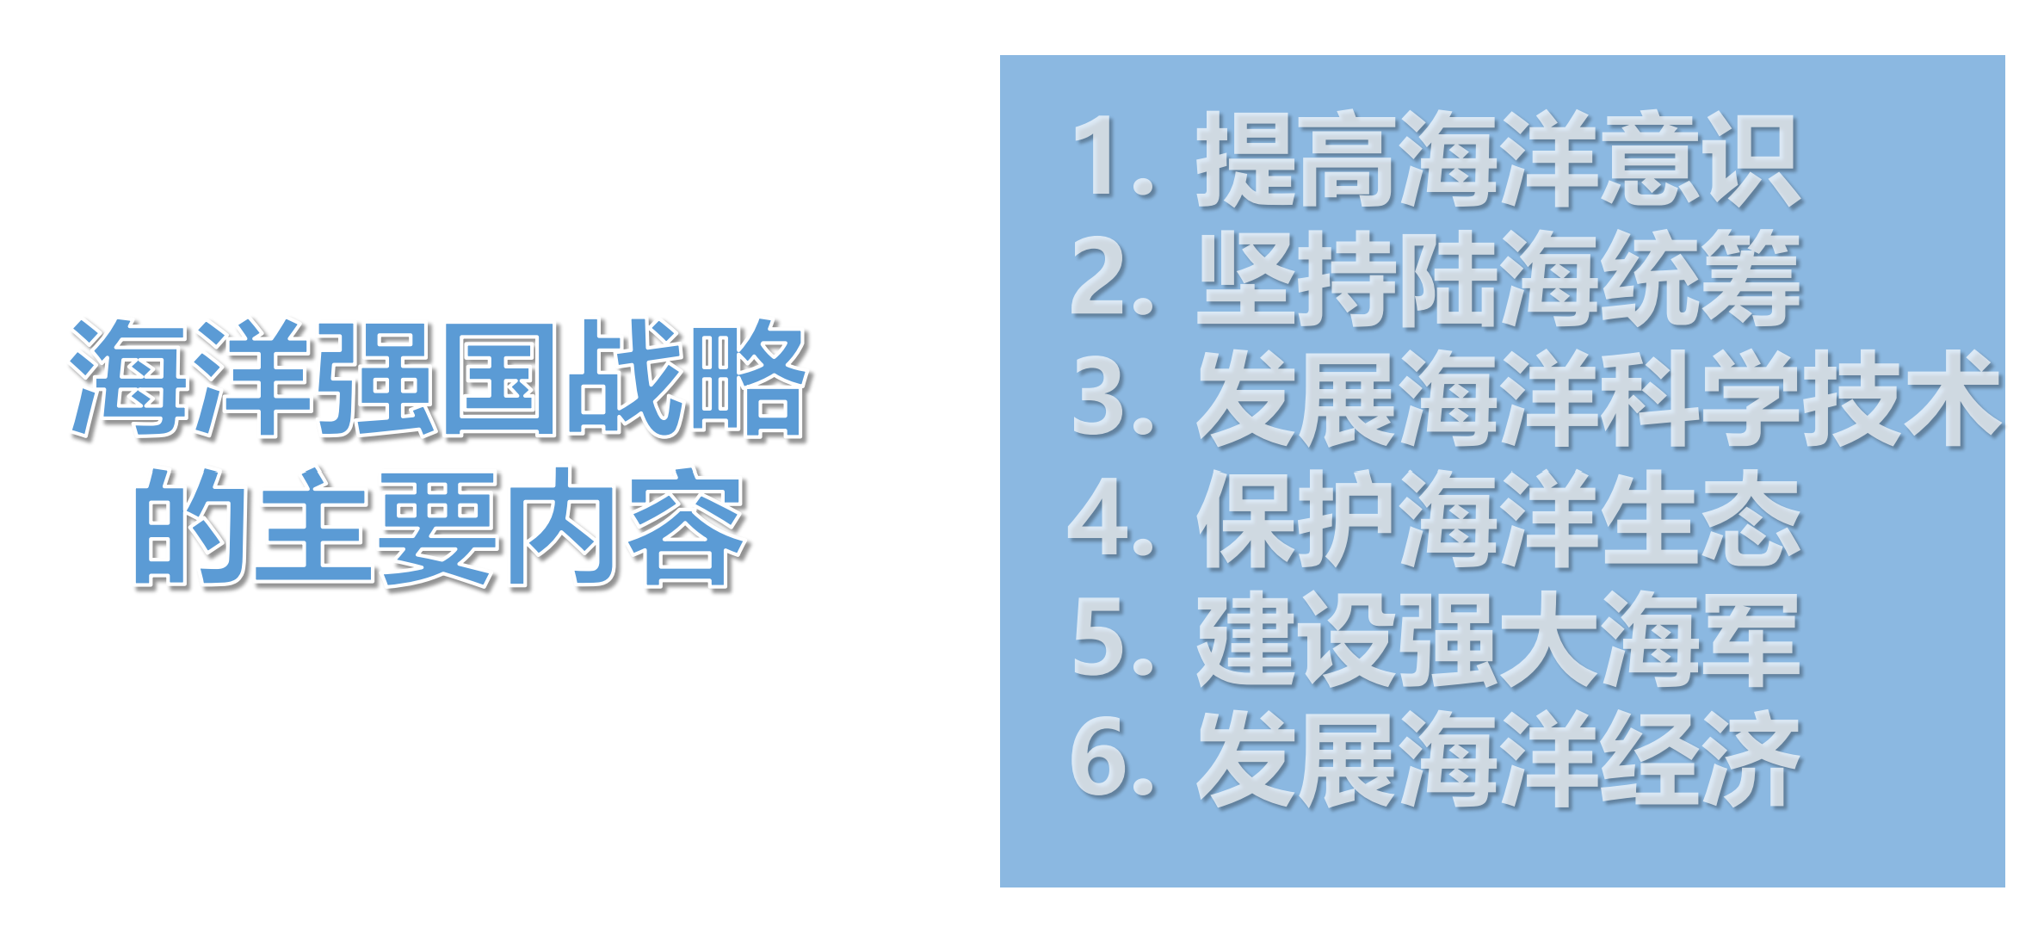

三、论述题

1、数字经济对社会经济的发展影响/数字经济对我国经济发展的重要意义

2、作为大学生，应该怎样维护国家利益和国家安全

1. 每个学科都是国家安全领域的组成部分，学好本领，每个学生都应该具有知识报国、科技报国的家国情怀和远大理想
2. 从大局意识上了解把握中央维护国家安全的战略目标、基本原则、重点内容、策略方法等。树立总体国家安全观，维护国家利益和国家安全

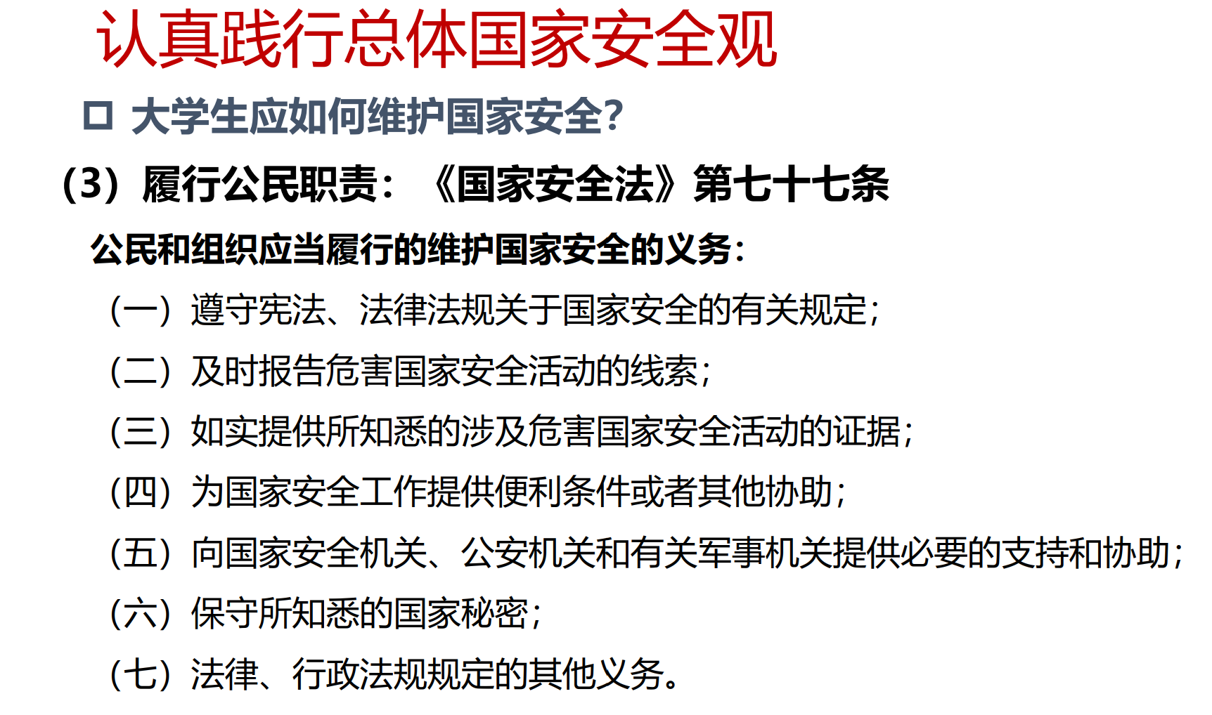

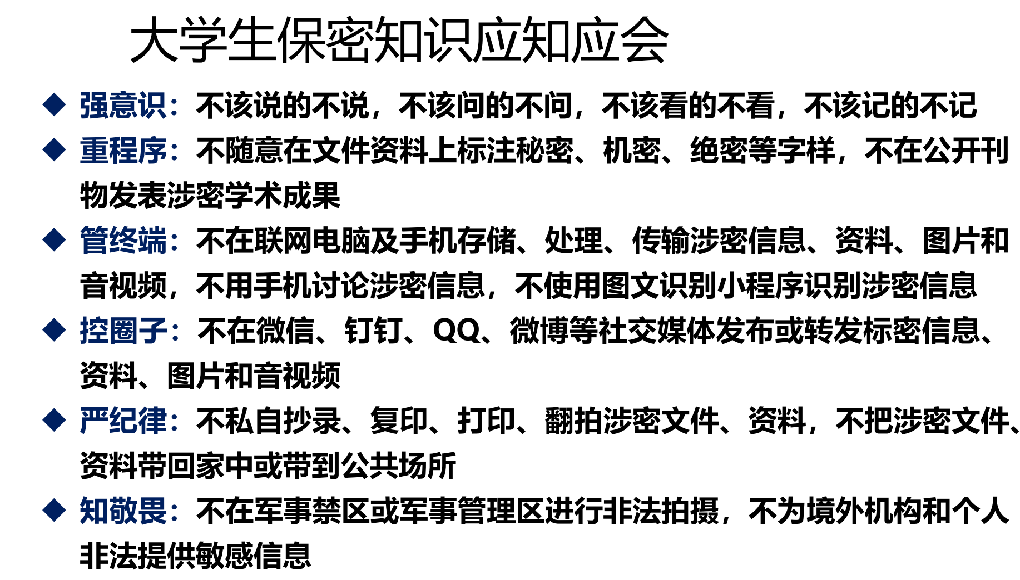

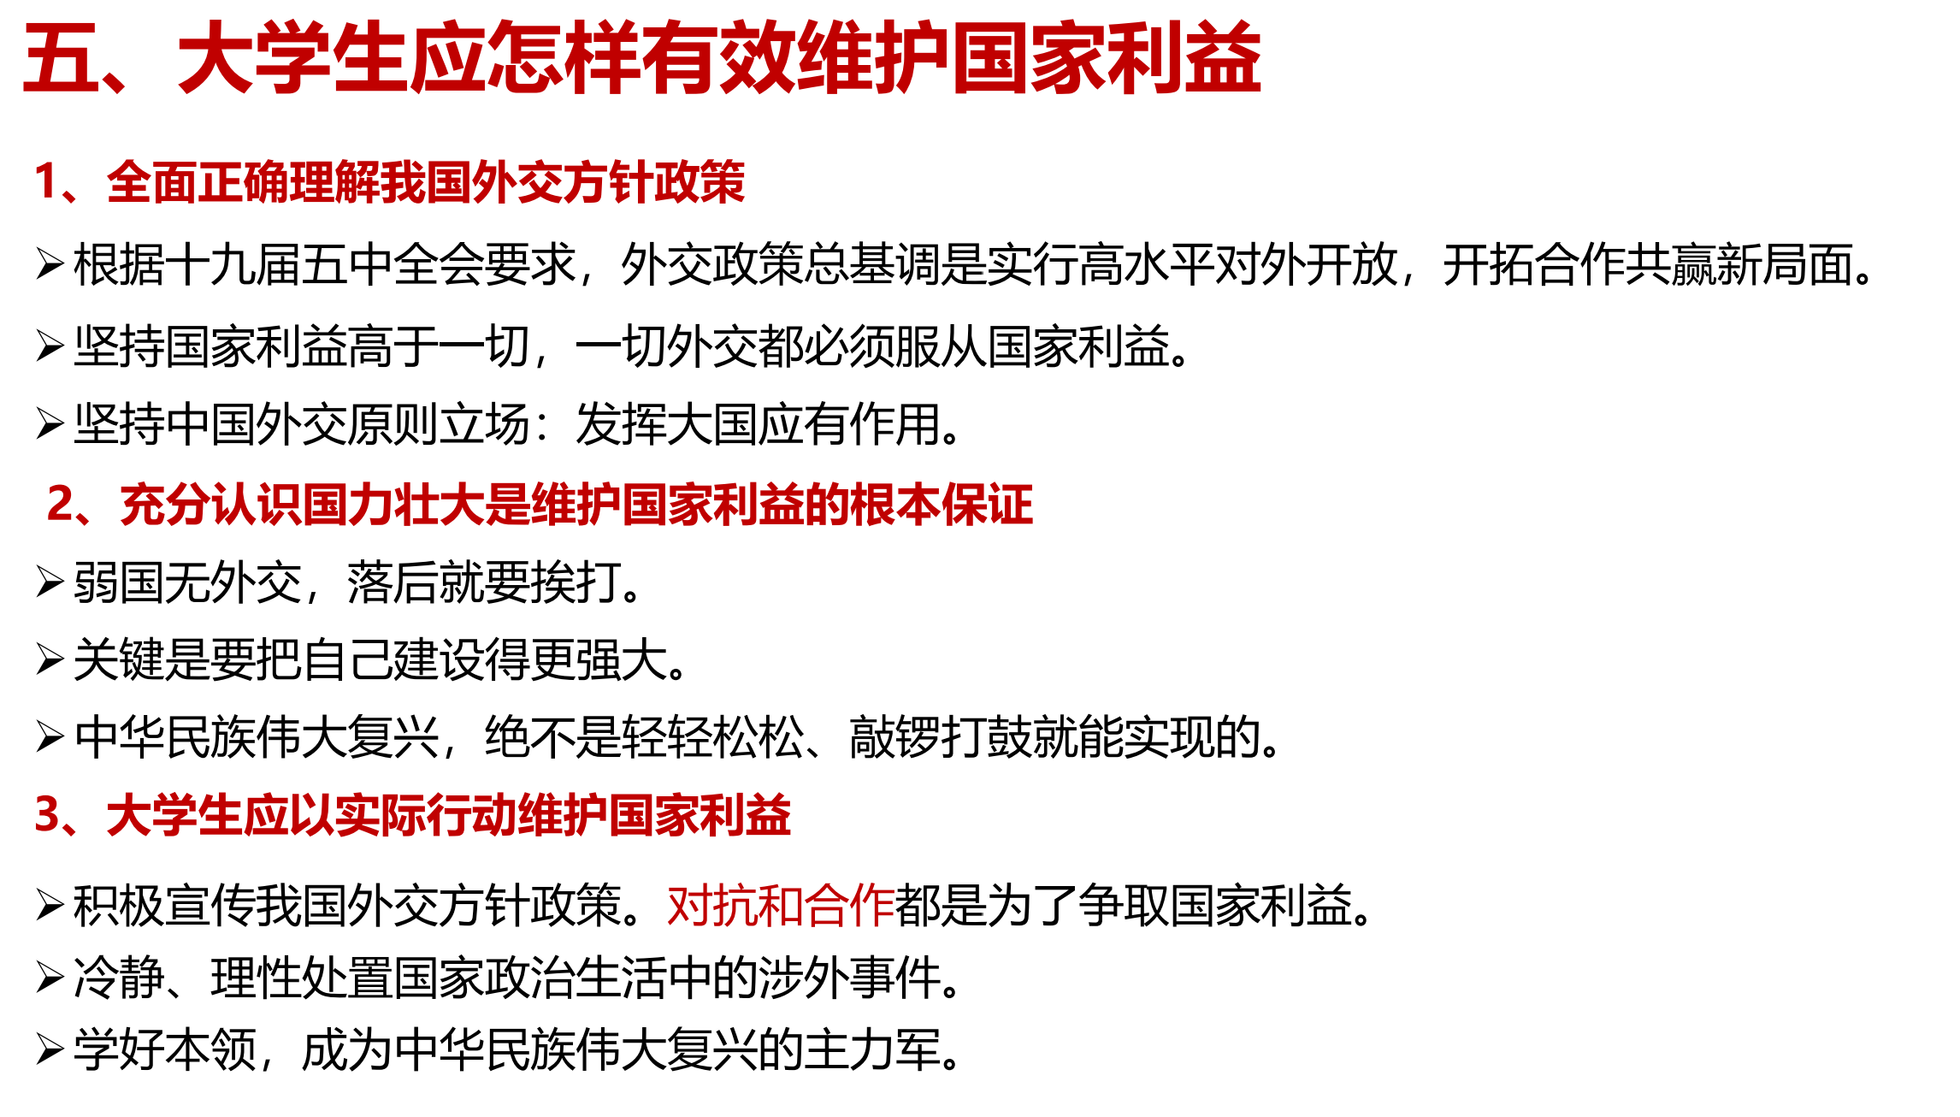

四、材料题

给了一段材料，让写作为浙大学子，应该怎样践行胸怀“国之大者”，不少于500字

国之大者指国家或影响国家的最大事情或最重要问题，在中国特色社会主义新时代，最根本的“国之大者”是统揽伟大斗争、伟大工程、伟大事业、伟大梦想，统筹推进“五位一体”总体布局，协调推进“四个全面”战略布局，实现全面建成小康社会目标，开启全面建设社会主义现代化强国新征程，为实现中华民族伟大复兴中国梦而不懈奋斗。实现中华民族伟大复兴是中国共产党百年奋斗的主题，也是中华民族和中国人民百年奋斗历程中最核心、最突出的“国之大者”。

作为一名浙大学子，要想践行“国之大者”，需要在以下几个方面努力。

首先，要勤于学习、积极进取。作为学生，我们的第一要务是学习知识，掌握专业技能。只有具备丰富的知识储备和过硬的能力，才能在未来的发展中奋发向前。同时，还要不断提高自身综合素质，全面发展，做到德智体美劳全面发展，成为“兼具国际视野和民族情怀”的优秀人才。

其次，要注重实践、锤炼能力。除了学习知识外，我们还要注重实践，通过实践积累经验，不断提高自己的能力和素质。可以参加各类社会实践、志愿服务等活动，通过这些活动锤炼自己的沟通能力、组织能力等能力，不断成长，为自己的未来打下坚实的基础。

第三，要积极关注国家、社会的发展，为之贡献力量。国家和社会的发展离不开每一个人的努力，我们应该关注国家的发展战略，自觉践行“国之大者”，为祖国的未来做出贡献。可以参加学校组织的各类活动，包括科技研究、社会服务等，为社会作出贡献，展示浙大人的风范。

最后，要弘扬中华文化，传承民族精神。中华文化是中华民族的根，对于浙大学子而言更应该具有特别的重要性。我们应该学习和弘扬中华优秀传统文化，增强民族自豪感和文化自信心，为民族复兴贡献力量。

总之，作为一名浙大学生，要想践行“国之大者”，我们需要不断提高自身素质，注重实践，关注国家、社会的发展，弘扬中华文化。只有通过这些方式不断努力，才能真正地成为奋斗在祖国建设第一线的杰出人才，实现自己的人生价值，并为国家和人民做出应有的贡献。

其他知识点

1. 邓小平：贫穷不是社会主义。
2. 两会是哪两会：全国人民代表大会，中国人民政治协商会议
3. 统筹发展和安全，是一个国家、民族生存与进步必须处理好的重大问题
4. 当今世界，最稀缺的资源是市场。
5. 科技是第一生产力、人才是第一资源、创新是第一动力
6. 食为政首，谷为民命。保障好初级产品供给是一个重大战略性问题。
7. 维护国家主权、安全、发展利益是“一国两制”方针的最高原则。
8. 习近平总书记在党的二十大报告中指出，“从现在起，中国共产党的中心任务就是团结带领全国各族人民全面建成社会主义现代化强国、实现第二个百年奋斗目标，以中国式现代化全面推进中华民族伟大复兴” ，强调“高质量发展是全面建设社会主义现代化国家的首要任务。发展是党执政兴国的第一要务。没有坚实的物质技术基础，就不可能全面建成社会主义现代化强国”
9. “四个革命，一个合作”能源安全新战略，指引我国推进能源消费革命、能源供给革命、能源技术革命、能源体制革命、全方位加强国际合作，实现开放条件下能源安全。